BENİM OBJEKTİFİMDEN
Gelişim Alanı: | Akademik
Yeterlik Alanı: | Okula ve Okulun Çevresine Uyum
Kazanım/Hafta: | Okula ilişkin duygu ve düşüncelerini ifade eder. / 1. Hafta
Sınıf Düzeyi: | 3. Sınıf
Süre: | 40 dk (Bir ders saati)
Araç-Gereçler: | - Boya kalemleri  - Çalışma Yaprağı-1  - Çalışma Yaprağı-2  - Çalışma Yaprağı-3  - Fotoğraf makinesi veya görseli
Uygulayıcı İçin Ön Hazırlık: | - Çalışma Yaprağı-1 öğrenci sayısı kadar çoğaltılır.  - Çalışma Yaprağı-2 öğrenci sayısı kadar çoğaltılır.  - Profesyonel bir fotoğraf makinesi veya görseli getirilir
Süreç (Uygulama Basamakları): | - Bir fotoğraf makinesi ya da makine görseli ile sınıfa girilerek “Merhaba çocuklar bugün sizlerle canlı fotoğraf oyunu oynayacağız. Elimdeki / görseldeki gibi bir fotoğraf makinesini daha önce gördünüz mü?” yönergesi verilir.  - Öğrencilerden toplu yanıt alınır. (Sınıfın aynı anda evet veya hayır diyerek cevap vermesi sağlanır) Ardından makinenin objektif kısmı gösterilerek; “Bu bölüme fotoğraf makinesinin objektifi denir. Objektif; fotoğraf makinesi, mikroskop, dürbün vb. optik aletlerde cisimlerden gelen ışınları alıp ekran üzerine aktaran mercek veya mercek sistemi (TDK sözlük) olarak tanımlanır. Fotoğrafını çekmek istediğimiz nesneyi daha yakından görmemize yardımcı olur.” şeklinde açıklama yapılır.  - Uygulayıcı tarafından “Bugün sizler birer fotoğrafçı olacaksınız. Okulumuzu sizin objektifinizden görüntüleyeceğiz.” açıklaması yapılarak oyuna geçilir.  - “Hep birlikte Canlı Fotoğraf oyunu oynayacağız.” açıklamasının ardından oyun kuralları anlatılır.  - Sınıftan bir öğrenci fotoğrafçı olarak belirlenir. Fotoğrafçı olan öğrenci tahtaya çıkar ve fotoğraf çekiyormuş gibi yapar.  - Üçten geriye doğru saydığında sınıftaki diğer öğrencilerin “Okul” sözcüğünün kendilerine çağrıştırdığı bir duygu veya düşünceyi ifade eden birer poz verip hareketsiz kalmaları istenir.  - Fotoğrafçı olan öğrenci bir arkadaşını seçer ve pozunda hangi duygu veya düşünceyi ifade ettiğini tahmin eder. Fotoğrafçının tahmini doğru olsa da olmasa da alkışlanarak yerine uğurlanır.  - Oyun fotoğrafçı değiştirilerek bir kaç kez tekrarlanır.  - Giriş oyununun ardından öğrencilere Çalışma Yaprağı-1 dağıtılır. Öğrencilerden “okul” denince akıllarına gelen tüm duygu ve düşünceleri yazarak okul görselinin içini doldurmaları istenir. Böylece bir kelime bulutu oluşturacakları ifade edilir.  - Gönüllü öğrencilerden başlanarak her bir öğrencinin hazırladığı kelime bulutunu paylaşması istenir. Hazırlanan kelime bulutları isteğe bağlı olarak sınıf panosuna asılmak üzere toplanır. Aşağıdaki sorularla süreç değerlendirilir.  - Okula ilişkin hangi duyguları ifade eden kelimeler yazdınız?  - Okula ilişkin hangi düşünceleri ifade eden kelimeleri yazdınız?  - Öğrencilere Çalışma Yaprağı-2 dağıtılır. Çalışma yaprağında bulunan çocuk görsellerini tamamlamaları istenir. Ardından metin kutularından kalp şeklinde olana “Okul ile ilgili kalbimden geçen duygular”, düşünce balonu şeklinde olana “Okul ile ilgili zihnimden geçen düşünceler” konulu birer cümle yazarak posteri tamamlamaları istenir.  - Aşağıdaki sorular yöneltilerek gönüllü öğrencilerin paylaşımları alınır.  - Okula ilişkin hangi duyguları hissediyorsunuz? Neden?  - Okula ilişkin hangi düşüncelere sahipsiniz? Neden?  - Bu etkinliğin sonunda neleri fark ettiniz?  - Öğrencilerin paylaşımları alındıktan sonra süreç aşağıdaki gibi özetlenerek sonlandırılır.  “Okula ilişkin duygu ve düşüncelerimizi paylaşmak okula ilişkin olumlu tutumlar geliştirmemize yardımcı olacağı için oldukça önemlidir. Bunu her zaman hatırlamaya çalışalım.”
Kazanımın Değerlendirilmesi: | - Okul sözcüğünün kendisinde çağrıştırdığı duygulardan üç tanesini seçerek her bir duyguya bir emoji tasarlaması ve bir dahaki derse gelirken getirmesi istenir. Hazırlanan görseller isteğe bağlı olarak sınıf panosunda sergilenir.
Öğretmene Uygulayıcıya Not: | - Kalabalık sınıflarda oyunda daha çok öğrenciye yer verebilmek için birden fazla fotoğrafçı ile grup çalışması yaptırılabilir.  - Akıllı tahta/projeksiyon olan sınıflarda kelime bulutu etkinliği tagull word uygulaması ile bilgisayarda yaptırılabilir. Her öğrenciden okul ile ilgili bir duygu ve bir düşünce ifade etmesi istenir. Öğretmen öğrencilerin söylediği sözcükleri sırayla uygulamaya yazar ve kelime bulutunu oluşturur.  Özel gereksinimli öğrenciler için;  - Akran eşleşmesi sağlanarak sosyal çevre düzenlenebilir.  - Fotoğraf makinesini tutma sırasında materyale kavramayı artırıcı parçalar eklenerek materyal uyarlanabilir.  - Çalışma yaprağı-2’de öğrenciden yazma yerine resimli kartlar yapıştırması ya da çizmesi istenebilir.  - Öğretmen öğrencinin duygusunu ifade etmesinde geri bildirim sunarak destek sağlayabilir.
Etkinliği Geliştiren: | Zerrin Ay

Çalışma Yaprağı-1
Okul görselinin içine okul ile ilgili tüm duygu ve düşüncelerinizi yazarak kelime bulutu oluşturunuz.

Çalışma Yaprağı-2
OKULDAKİ BEN
Aşağıdaki yarım bırakılmış çocuk resmini tamamlayarak kalp şeklindeki kutucuğa “Okul ile ilgili kalbimden geçen duygular”, düşünce balonu şeklinde olana “Okul ile ilgili zihnimden geçen düşünceler” konulu birer cümle yazınız.
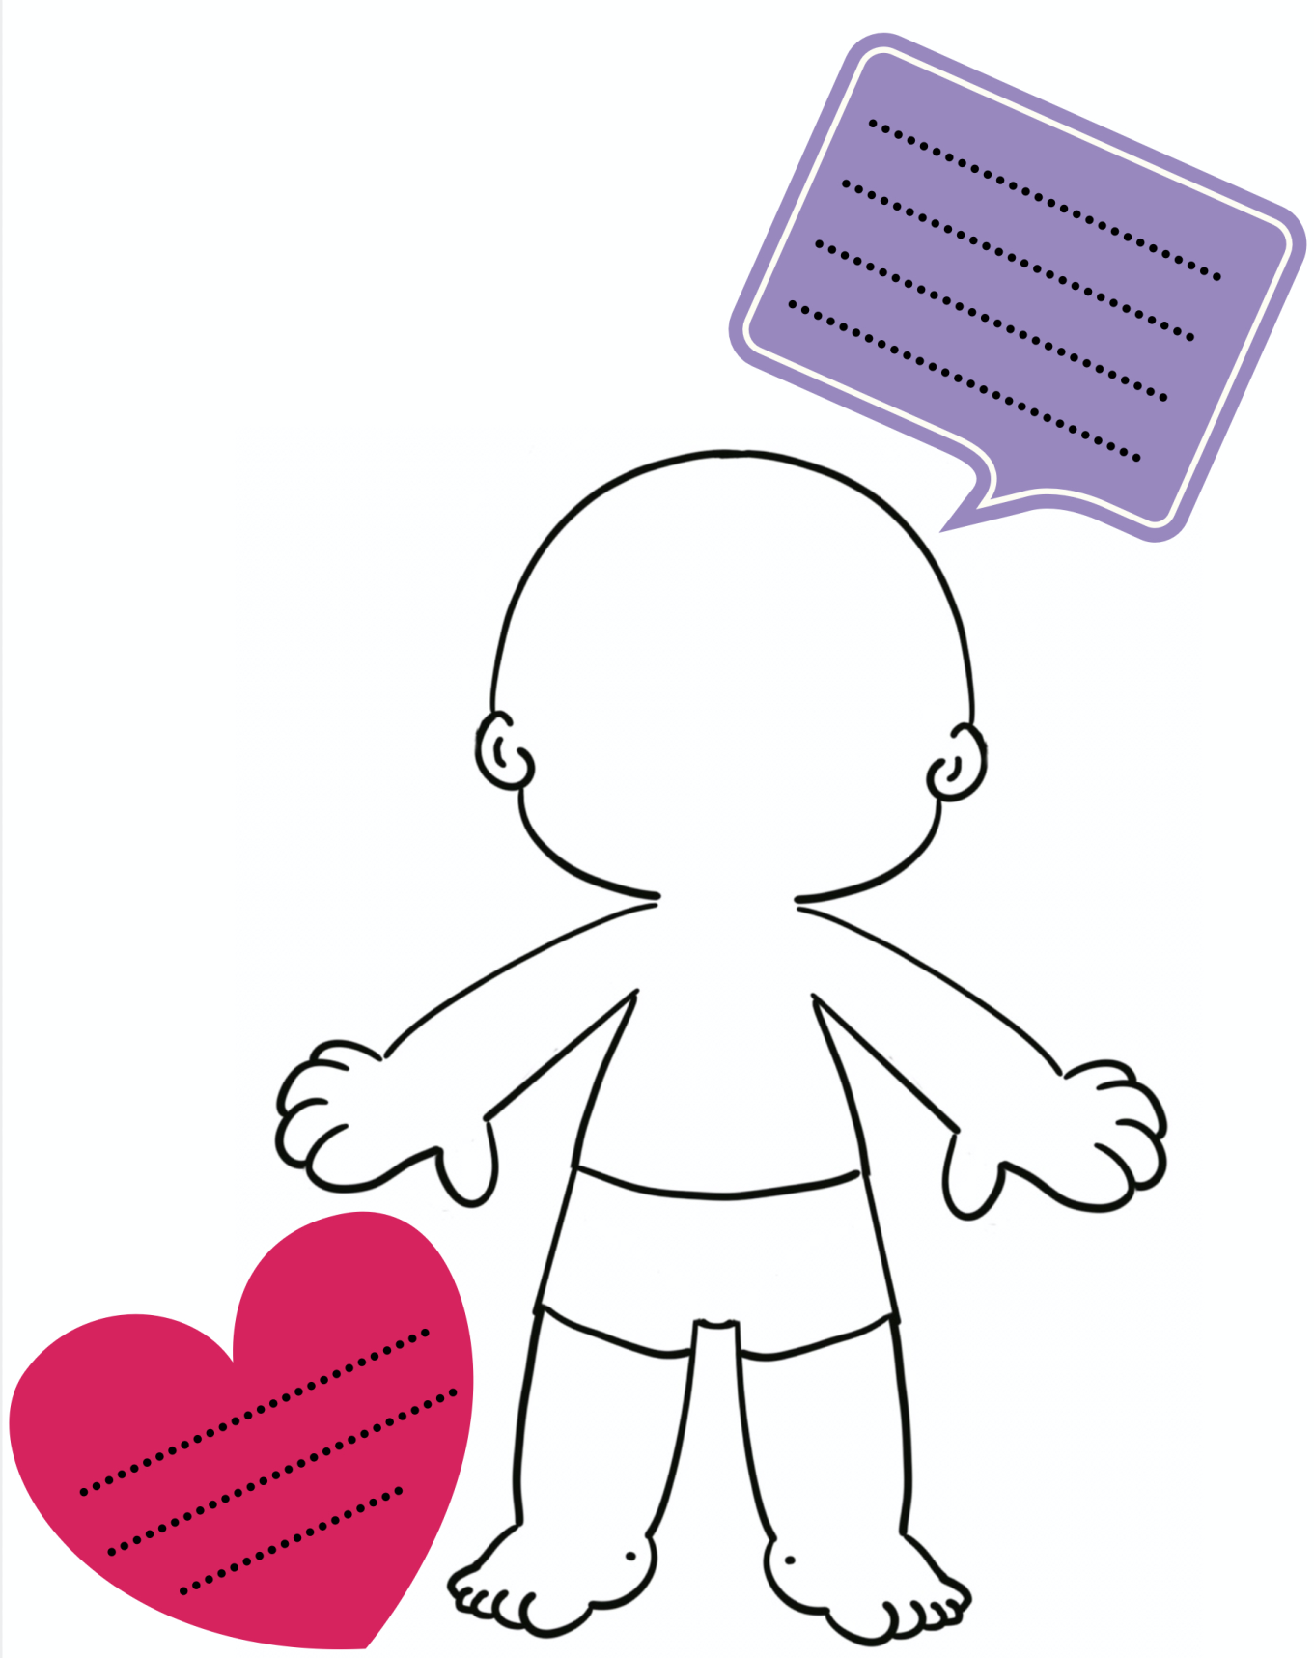

Çalışma Yaprağı-3
BENİM OBJEKTİFİMDEN
Aşağıdaki fotoğraf makinesinin objektifine okulu anlatan bir resim çiziniz. Fotoğraf makinesini dilediğiniz renklerde boyayınız.

